Ce petit guide vous permettra d’avoir toutes les informations concernant le rapport de votre premier TP. Les parties conception et réalisation ayant été notées par ailleurs, la notation de ce rapport sera axée essentiellement sur votre capacité à rédiger un rapport de programmation. C’est la raison pour laquelle vous constaterez, dans le barème ci après, que l’accent est mis essentiellement sur la présentation générale du rapport, le respect du formalisme étudié et votre expression écrite. Bien entendu, la justesse de votre solution est exigée de vous.

**Date limite de remise** : **samedi 2 février 2019 (22heures)**

**Pénalité de retard** : – 2pts par jour

**Contenu du rapport :**

1. une introduction
2. Le Sujet : résumer, à partir du cahier des charges remis, de façon concise et précise, le travail réalisé lors des TPs 1 & 2 .
3. la solution du TP1
4. la solution du TP2
5. une conclusion

**Chaque solution de TP doit contenir :**

* le découpage et sa justification
* Ensuite pour chaque module du découpage (ainsi que l’algorithme principal)
  + Analyse
  + Algorithme
  + Jeu d’essai
  + programme
  + Résultats du jeu d’essai

**NOTA** : les modules déjà construits en dehors du TP doivent être seulement signalés de la manière suivante :

Entête du module suivi de son rôle

Exemple : Npos (n :entier) : entier //donne le nombre de positions du nombre N

**Le format de la couverture ( qui doit être la première page de votre rapport) est normalisé** : modèle remis ci-joint : *couverture_TP.doc*

**Mise en page** (respect de la police de caractères et de sa taille, des marges, de l’en-tête et du pied de page)



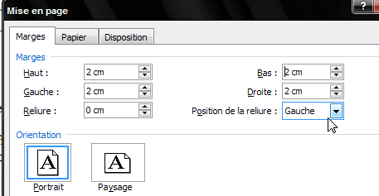





**Format du document :** **.doc ou docx**

**Taille du document** : 20 pages (**Maximum**)

**Nom du fichier à envoyer**  : TP CPI1 *nom1*_*nom2* G*n 2015 2016*

Exemple : TP CPI1 NEMR_MOSBAH G11 2015 2016

Tout fichier ne respectant pas cette codification sera retourné à l’envoyeur avec des pénalités en cas de dépassement de la date limite.

**Le rapport doit être envoyé sous forme de fichier attaché par email à :**

**Votre enseignant de TD/TP et au**  **coordonnateur du cours :** [**B_Chergou@esi.dz**](mailto:B_Chergou@esi.dz)

**Barème de notation**

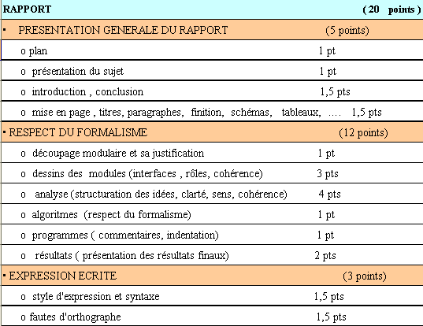

ATTENTION : tout plagiat entrainera systématiquement la note zéro au rapport.